2010年4月28日某媒体题为“排污工程施工，毒气放倒三人”的报道，引起某兴趣小组同学的思考。

【提出问题】排污管道中的毒气有什么成分?

【查阅资料】

I. 排污管道中的大部分有机物在一定条件下发酵会产生CO、CO2、H2S、CH4等。

Ⅱ. H2S气体能与CuSO4溶液反应生成黑色沉淀。

（1）【提出猜想】小组同学对排污管道气含有上述气体中最少3种成分的猜想如下：

猜想1：有CO、CO2、H2S； 猜想2：有CO、CO2、CH4；

猜想3：有CO、H2S、CH4； 猜想4：有CO2、H2S、（ ）；

猜想5：有CO、CO2、H2S、CH4。

以上括号中的气体成分应是（ ）

A.CH4 B. CO

【实验方案】小组同学共同设计了下图所示的装置并进行探究（夹持仪器已省略）。

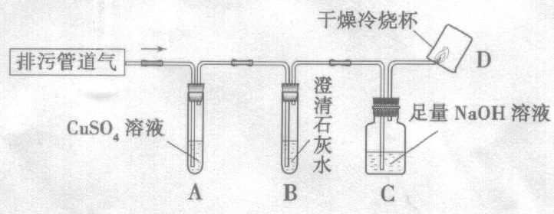

【问题讨论】

（2）如果A装置没有明显变化，则成立的猜想是（ ）

A. 猜想1 B. 猜想2 C.猜想3 D. 猜想4

（3）如果B装置没有明显变化，则成立的猜想是（ ）

A. 猜想1 B. 猜想2 C.猜想3 D. 猜想4

（4）在验证猜想l的实验中，装置C中NaOH溶液的作用是（ ）

A. 吸收水蒸气

B. 吸收二氧化碳

C.吸收二氧化碳和水蒸气

D. 吸收一氧化碳

（5）若要进一步验证气体燃烧后的产物，操作是：迅速把烧杯倒过来，向烧杯内注入（ ），振荡。

A. 澄清石灰水 B. 氢氧化钠溶液 C.水 D. 酚酞试液

（6）要确证猜想5中是否有CH4，某同学认为图示装置有不足之处，需要在装置C与D之间加的装置是（ ）

A. 干燥装置 B. 蒸发装置 C. 过滤装置 D. 储气装置

（7）改进后，若气体燃烧，能证明气体中一定含有CH4，D装置内壁出现的是（ ）

A.浑浊 B. 气泡 C. 气体 D. 水雾

（8）为了进一步确定气体中是否含有CO，可分别测定燃烧产物中H2O、CO2的质量。其方法是：将燃烧产物依次通过盛有（ ）的装置，分别称量吸收燃烧产物前、吸收燃烧产物后装置的质量，通过计算、分析得出结论。

A.浓H2SO4和NaOH溶液

B. NaOH溶液和浓H2SO4

C.浓HCl和NaOH溶液

D. NaOH溶液和浓HCl

解析：

根据题意，硫酸铜是为了检验硫化氢气体的存在，石灰水是为了检验二氧化碳的存在，在检验一氧化碳和甲烷之前要将二氧化碳除去，因为，二氧化碳会干扰二者的检验，所以氢氧化钠的作用是除去二氧化碳。在验证有甲烷的实验时，看燃烧产物中是否有水产生，为防止溶液中的水干扰，在点燃气体前要将气体进行干燥处理。在验证一氧化碳气体的存在时，一氧化碳和甲烷都会燃烧，产物中可能有二氧化碳和水，所以，要称量两者的质量，根据质量守恒定律比较产物的碳氢质量比和甲烷中的碳氢质量比，即可获得答案。称量产物的质量时，应先吸收水再吸收二氧化碳，否则氢氧化钠溶液中会带出水蒸气，使结果产生误差。

答案：（1）A；（2）B；（3）C；（4）B；（5）A；（6）A；（7）D；（8）A